ΕΚΔΗΛΩΣΕΙΣ–ΔΡΑΣΤΗΡΙΟΤΗΤΕΣ
ΔΕΛΤΙΟ ΤΥΠΟΥ

"Μία ημέρα γευσιγνωσίας με αγγούρια ενυδρειοπονίας"
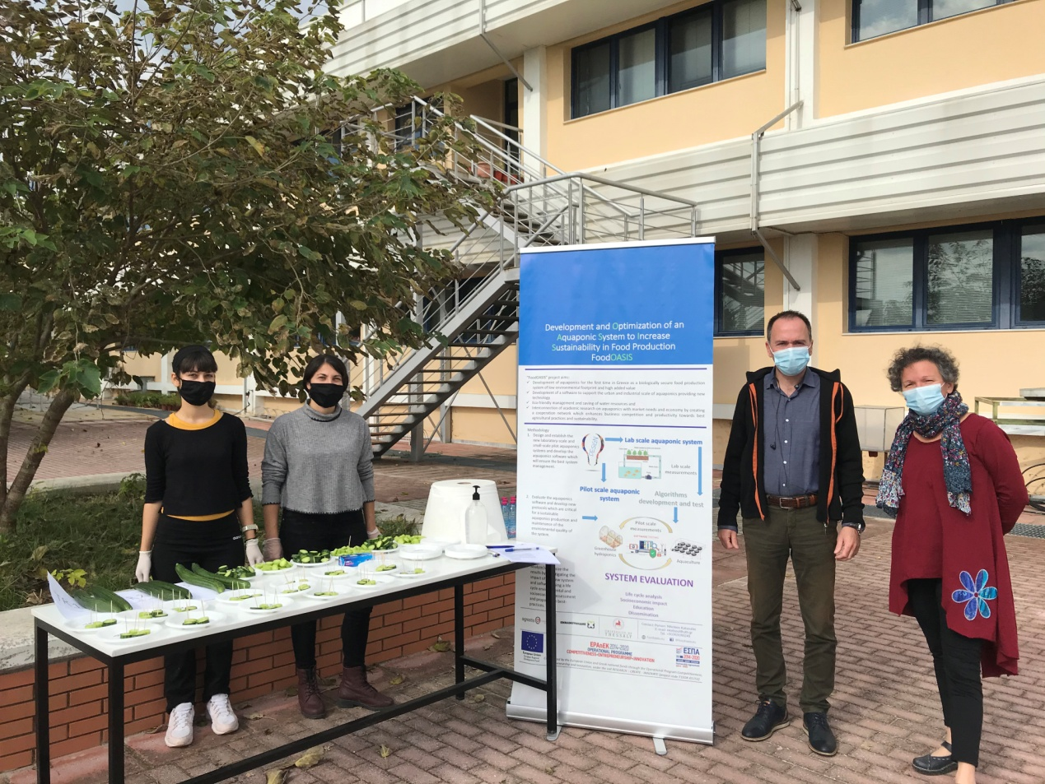
Δεξιά: Ο Επιστημονικά Υπεύθυνος του προγράμματος Καθηγητής Νικόλαος Κατσούλας με την Επίκουρη Καθηγήτρια Ευθυμία Λεβίζου. Αριστερά: Υποψήφιοι Διδάκτορες Ασλανιδου Μαρία και Μουραντιάν Αναστασία

Ημέρα γευσιγνωσίας αγγουριών ενυδρειοπονίας διοργανώθηκε στις 29 Οκτωβρίου 2020, στο προαύλιο της Σχολής Γεωπονικών Επιστημών. Διοργανωτές ήταν οι ερευνητικές ομάδες από τα δύο Τμήματα Γεωπονίας (Φυτικής Παραγωγής και Αγροτικού Περιβάλλοντος & Ιχθυολογίας και Υδάτινου Περιβάλλοντος) της Σχολής Γεωπονικών Επιστημών του Πανεπιστημίου Θεσσαλίας που συμμετέχουν στο Ερευνητικό Πρόγραμμα FoodOasis με Επιστημονικά Υπεύθυνο τον Καθηγητή Νικόλαο Κατσούλα.
Η εκδήλωση είχε σκοπό να ενημερώσει για την παραγωγή ενυδρειοπονικών προϊόντων και ο καταναλωτής μέσα από την επαφή του με το προϊόν να νοιώσει ασφάλεια και σιγουριά. Υπήρχαν 3 διαφορετικά είδη αγγουριών στον πάγκο: 1) υδροπονικά αγγουράκια 2) ενυδρειοπονικά αγγουράκια με προσθήκη λιπασμάτων και 3) ενυδρειοπονικά αγγουράκια. Το event αυτό έδωσε σίγουρα την ευκαιρία στους συμμετέχοντες να δοκιμάσουν και να διακρίνουν τυχόν διαφορές που μπορεί να υπάρχουν συγκριτικά με τα συμβατικά αγγουράκια που διακινούνται στην αγορά.
Στον ειδικά διαμορφωμένο χώρο που στήθηκε για την διεξαγωγή της γευσιγνωσίας, υπήρχαν αντισηπτικό χεριών, ερωτηματολόγια, στυλό, και δείγματα καρπών αγγουριών ολόκληρα αλλά και τεμαχισμένα σε πλαστικά πιατάκια χωρισμένα στις τρεις διαφορετικές κατηγορίες. Δίπλα από τον πάγκο τοποθετήθηκε banner του έργου ''FoodOASIS'' υλικό διάχυσης για την ενημέρωση των συμμετεχόντων.
Ο γευσιγνώστης αρχικά ενημερώνονταν για το Ερευνητικό Πρόγραμμα. Έπειτα συμμετείχε στη διαδικασία γευσιγνωσίας. Τα αγγουράκια ήταν κωδικοποιημένα (TR1, TR2,TR3) για την πιο αντικειμενική κρίση του γευσιγνώστη. Ακολουθούσε η κατανάλωση των αγγουριών για την αξιολόγηση τους ως προς την εμφάνιση, τη τραγανότατα, την γεύση και την χυμώδη σάρκα. Επιπλέον το προφίλ των καρπών συμπληρώνονταν από την βαθμολόγηση του χρώματος της σάρκας και του φλοιού και από την ένταση αρώματος (οσμή). Με την ολοκλήρωση της δοκιμής ξεκινούσε η συμπλήρωση του ερωτηματολογίου όπου ο γευσιγνώστης καλούνταν να επιλέξει αν θα αγόραζε κάποιο από τα τρία προϊόντα και ποιο.
Συμπερασματικά, µε βάση τα αποτελέσµατα των ερωτηματολογίων που προέκυψαν από ένα δείγμα υποψήφιων καταναλωτών μπορούμε να πούμε ότι τα ενυδρειοπονικά προιόντα όχι μόνο δεν υστερούν σε τίποτα από τα υδροπονικά και συμβατικά προιόντα αλλά όσοι δοκίμασαν τα προϊόντα θα ήταν η πρώτη τους επιλογή με κριτήρια την οπτική και την γευστική τους επαφή. Σίγουρα υπάρχει έλλειψη ενημέρωσης των καταναλωτών για τις νέες μεθόδους καλλιέργειας και κυρίως για την ενυδρειοπονία για αυτό το λόγο το ερευνητικό πρόγραμμα ''FoodOASIS'' αποκτά μεγαλύτερη αξία στηρίζοντας την διάδοση προιόντων ποιοτικών στην αγορά με μικρότερο περιβαλλοντικό αποτύπωμα.
